Imię Nazwisko: Jan Bronicki

Nr albumu: 249011

Termin zajęć: PN 11:30 TP

Lab 1: Stabilizator napięcia

Celem ćwiczenia jest zapoznanie się w teorii ze stabilizatorami napięcia.

Należało przygotować symulacje 4 modeli w programie LTSpice oraz ich charakterystyki napięcia jako stabilizatorów:

* Na dzielniku napięcia,
* Na diodzie zenera,
* Na tranzystorze bipolarnym NPN,
* Na układzie LM78xx.

1. **Stabilizator na dzielniku napięcia**

Zwykły dzielnik rezystorowy.

Model:

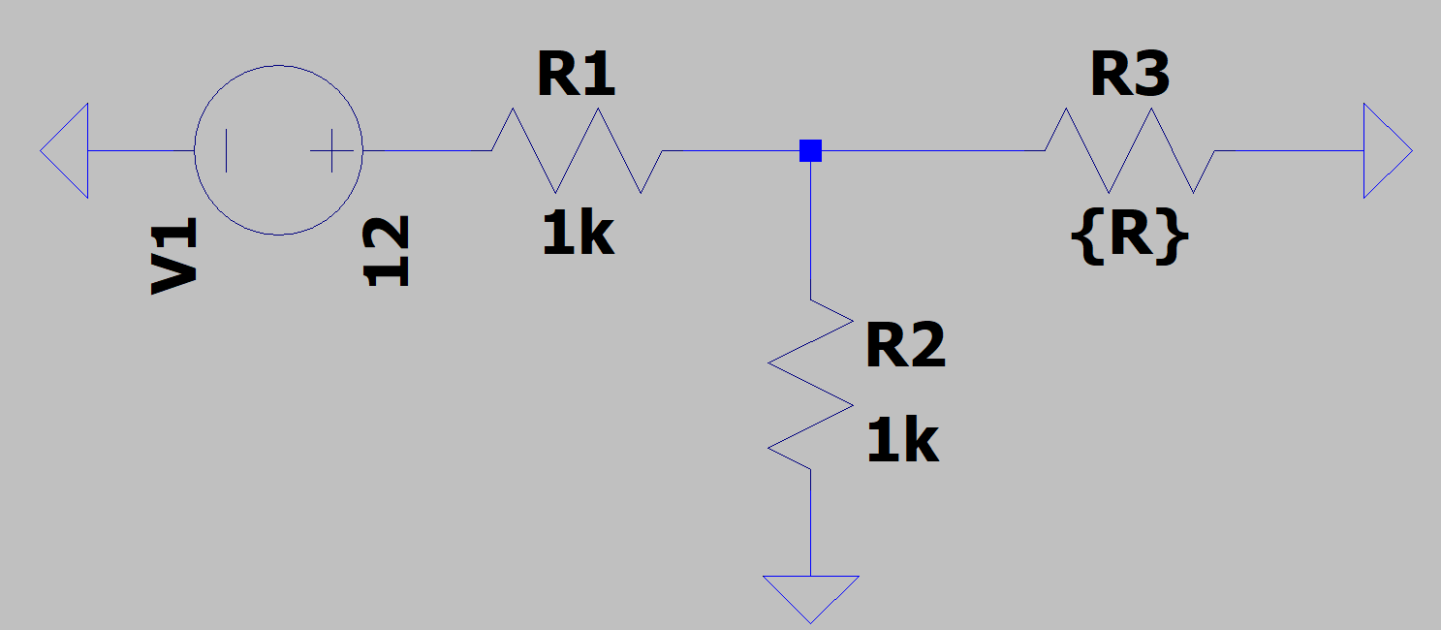

Wzór opisujący wartość napięcia wyjściowego:

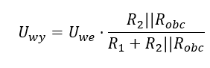

Charakterystyka Uwy(Iobc) gdzie R1=1000 Ohm, R2=1000 Ogm, Uwe=5V

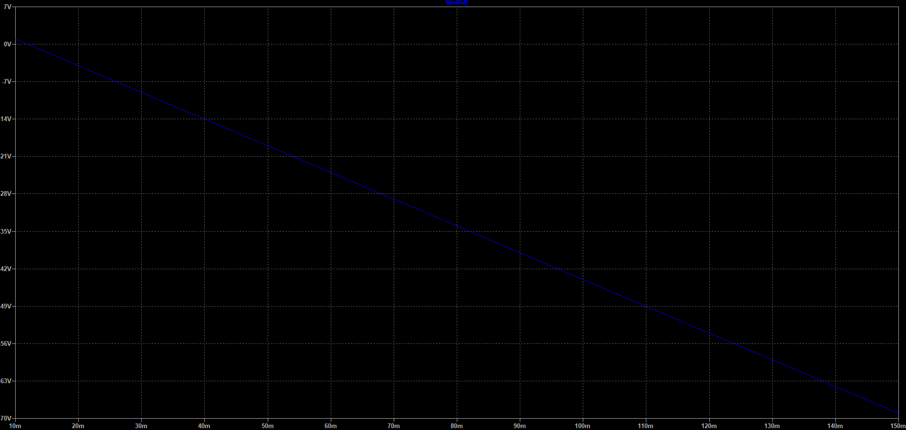

Charakterystyka Uwy(Robc) gdzie R1=1000 Ohm, R2=1000 Ohm, Uwe=5V

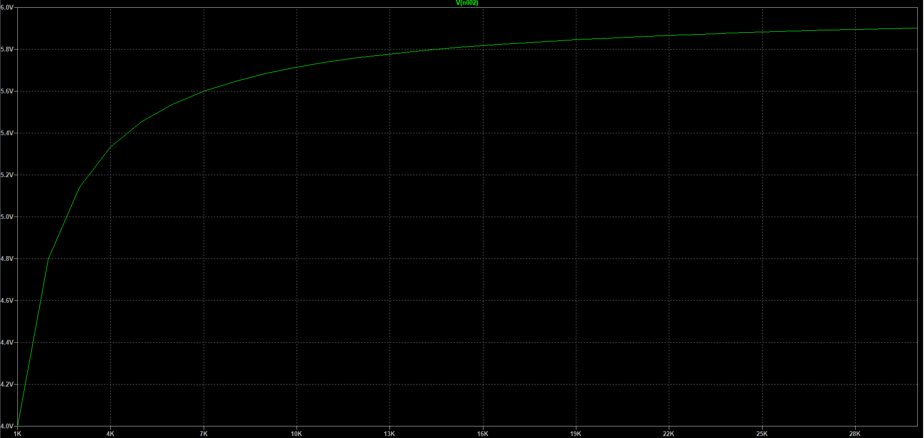

1. **Stabilizator z diodą Zenera**

Model:  
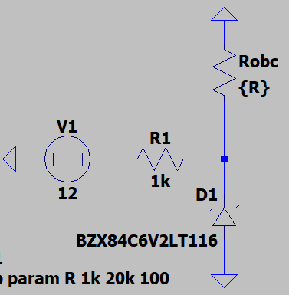

Wzór opisujący układ:

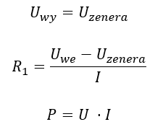

Charakterystyki układu:

Uwy(Iobc):

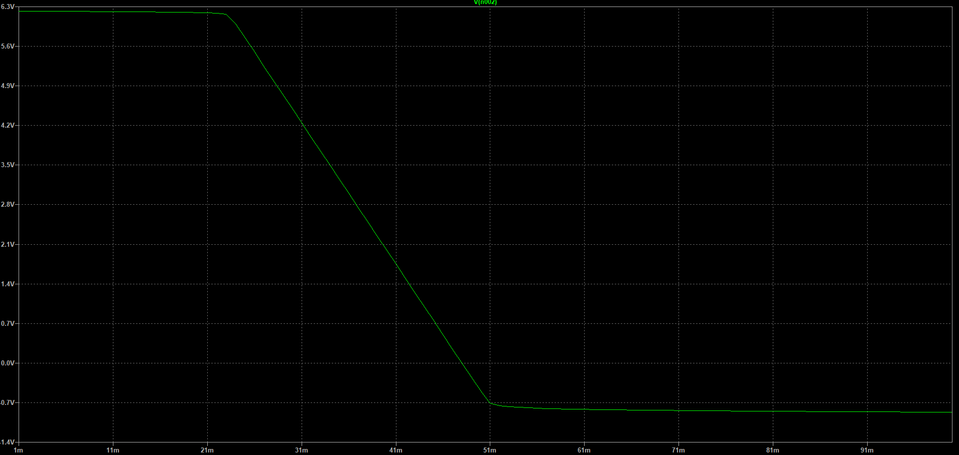

Uwy(Robc):

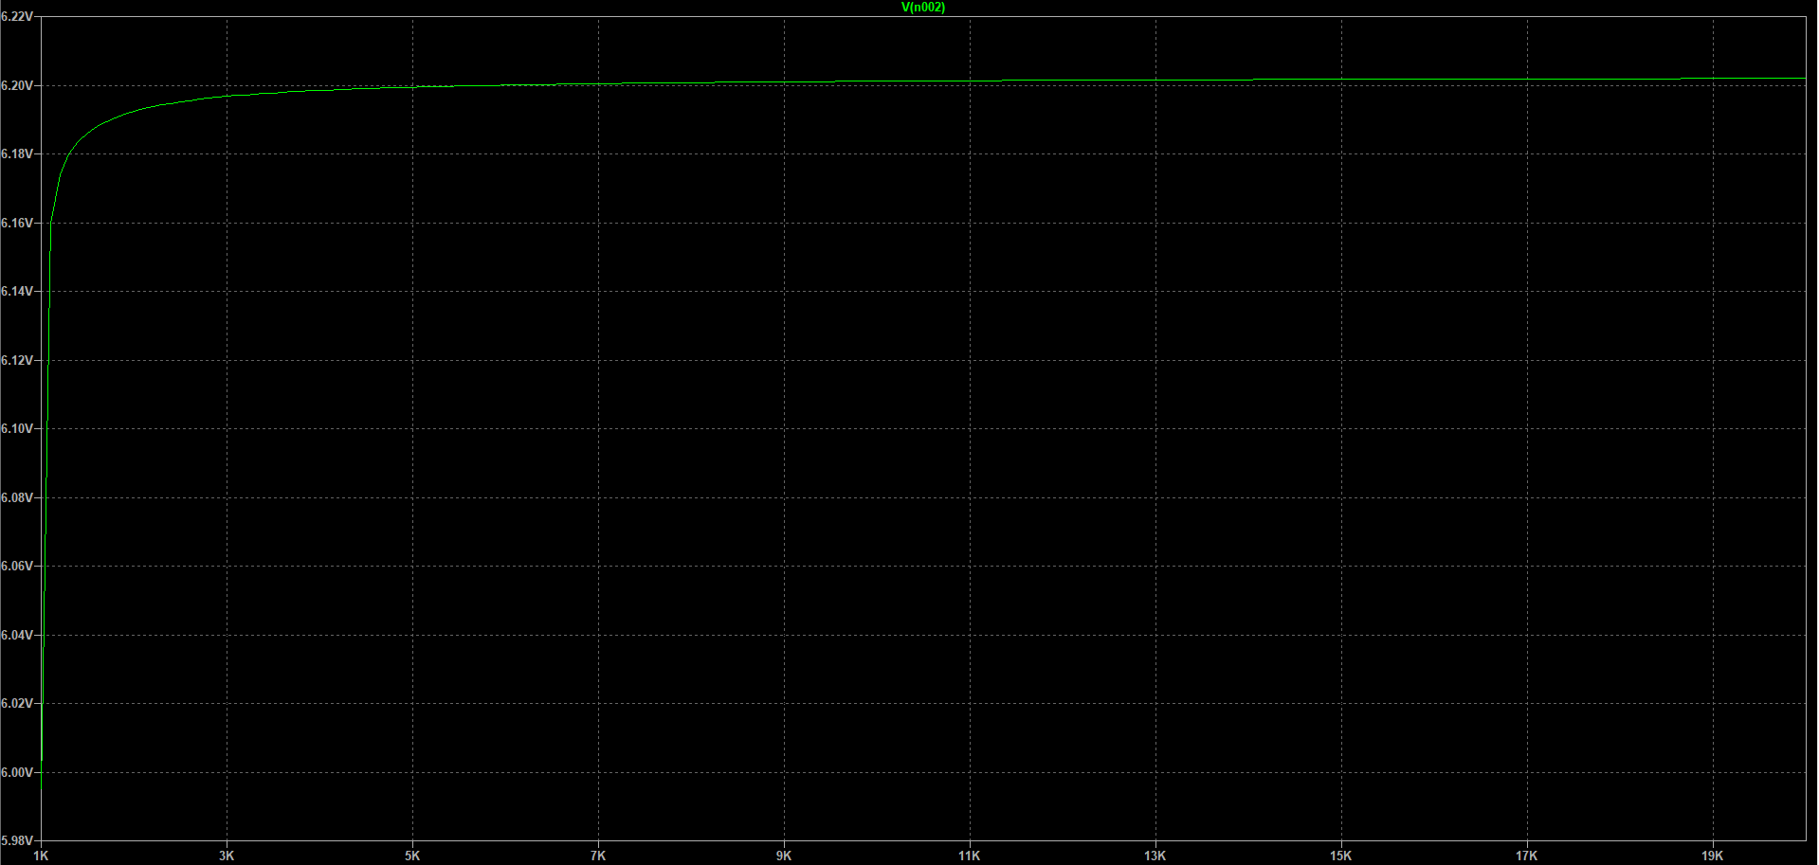

Uwy(Pdiss):

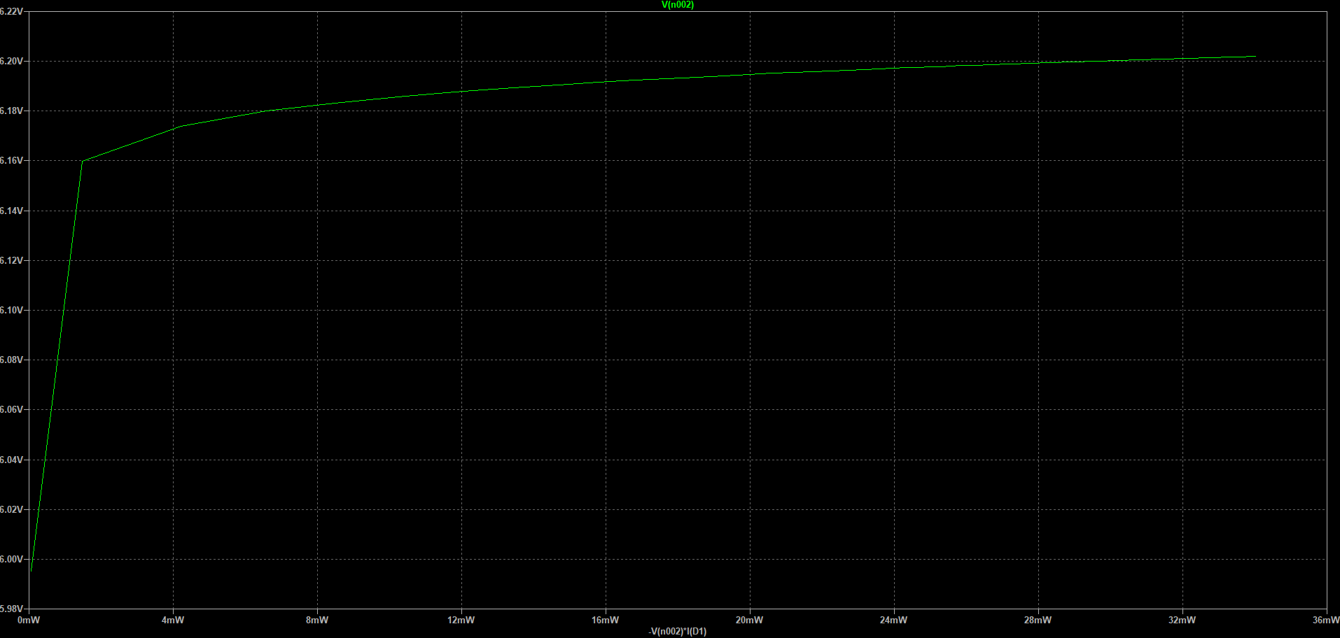

Pdiss(Robc):

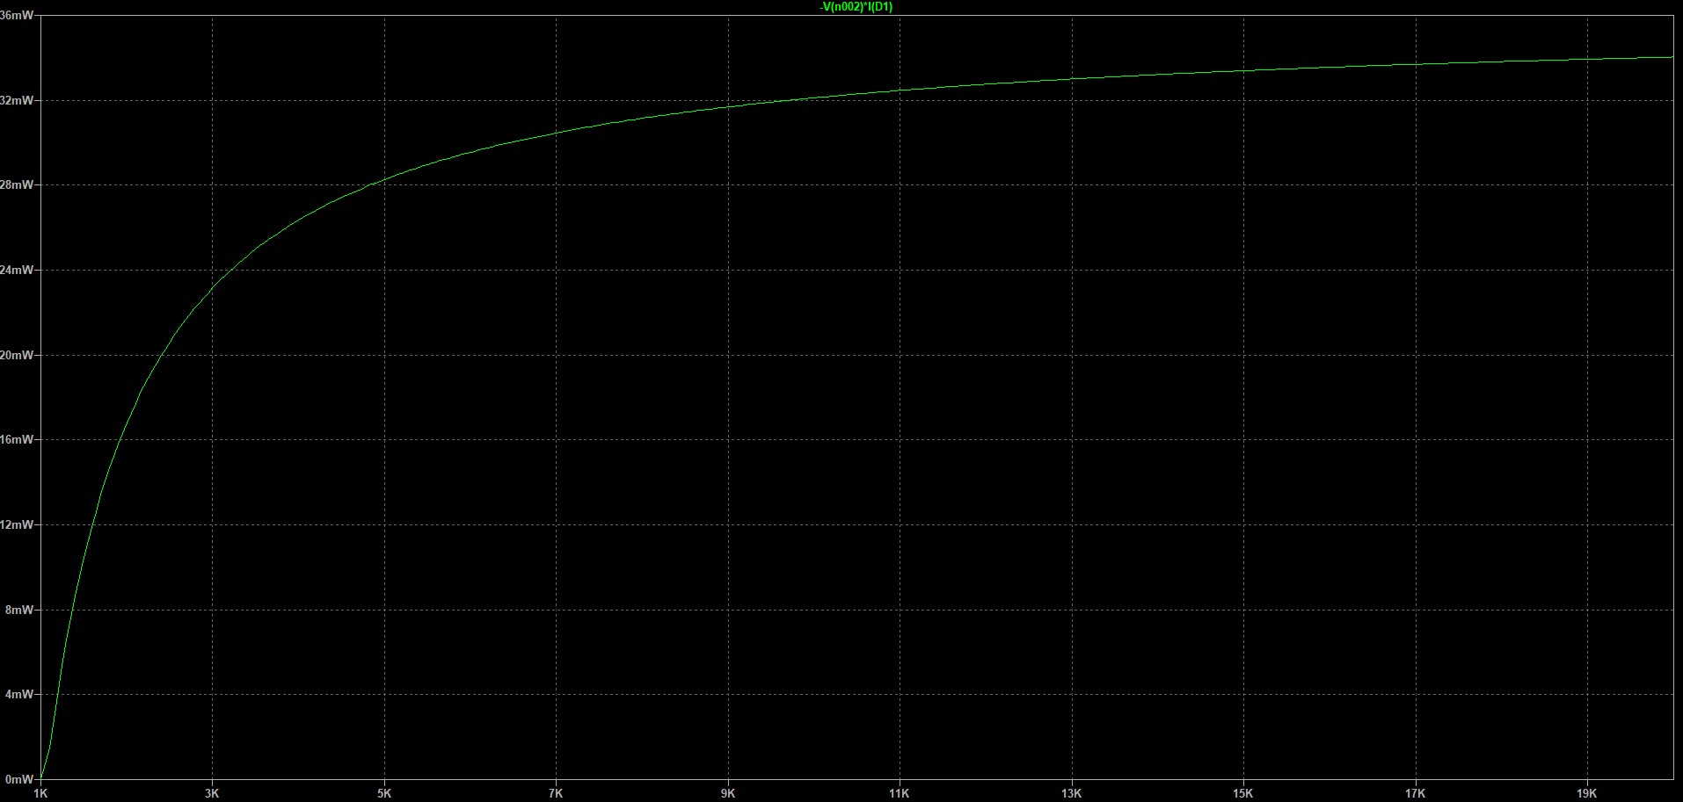

1. **Stabilizator na tranzystorze**

Model:

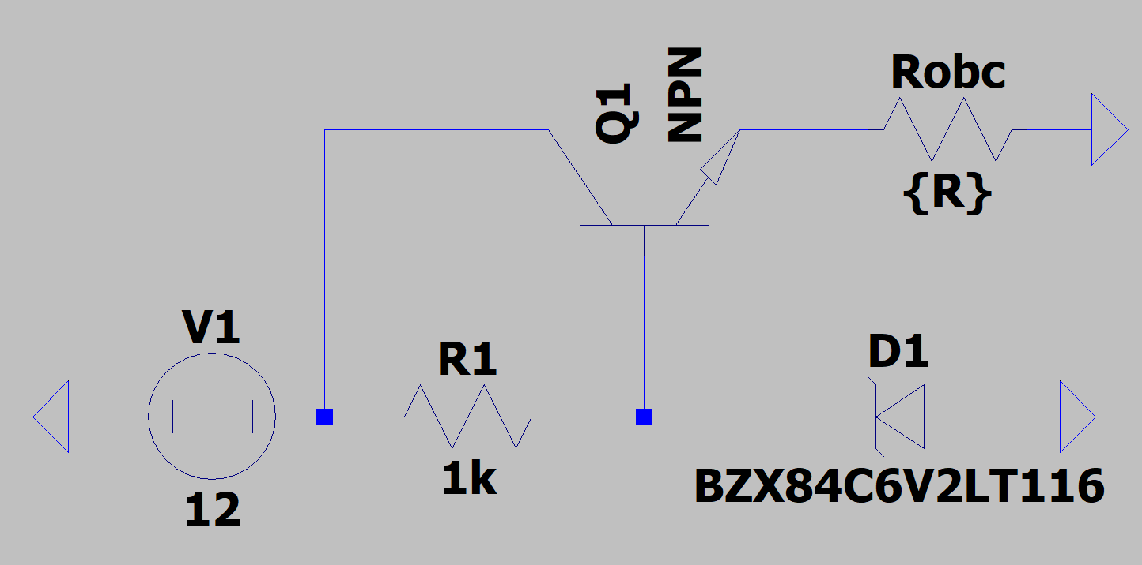

Wzór opisujący układ:

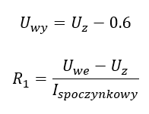

Charakterystyki:

Uwy(Iobc):

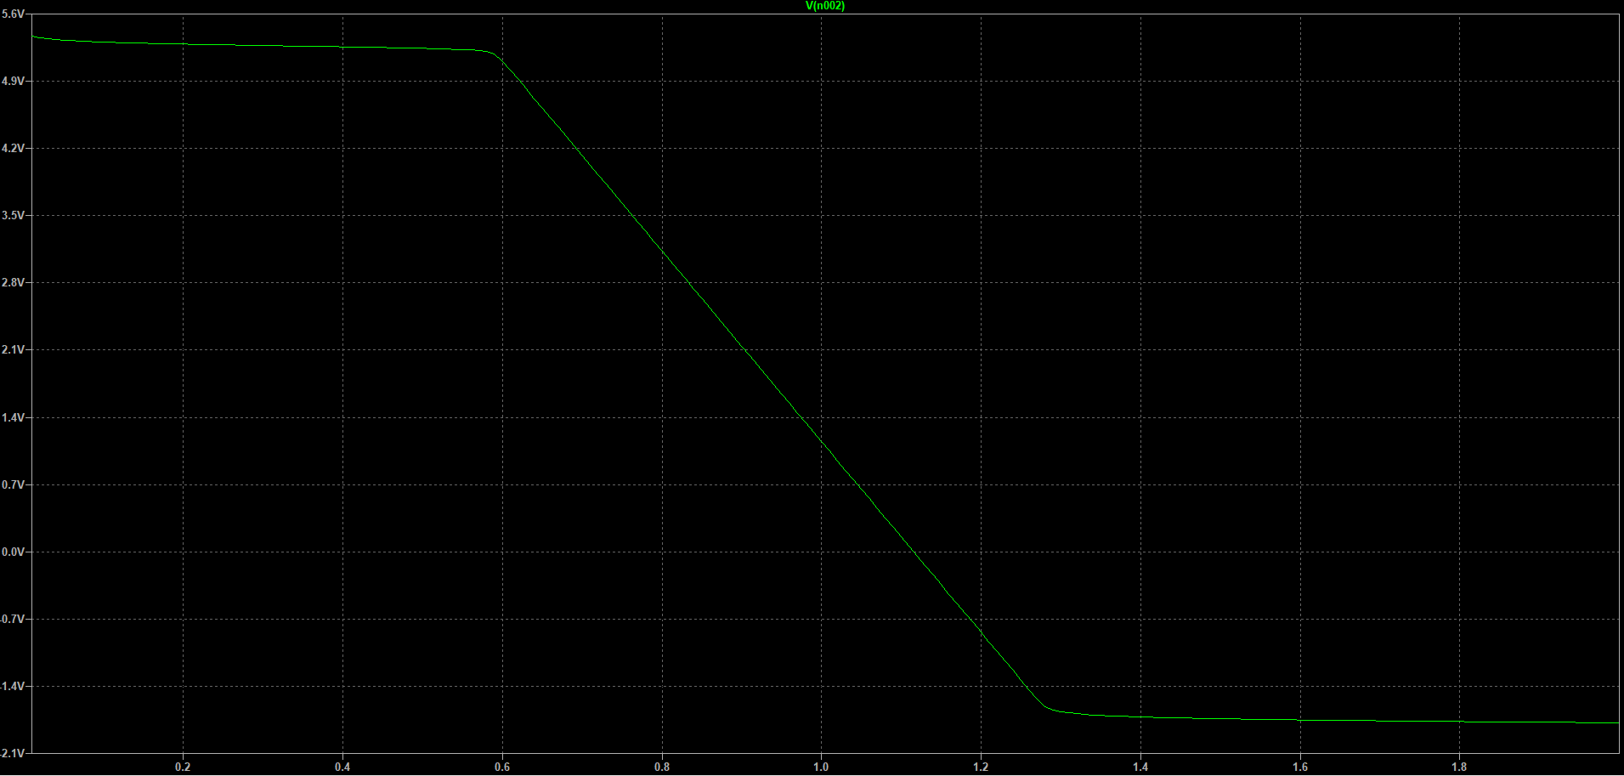

Uwy(Robc):



Uwy(Pdiss):

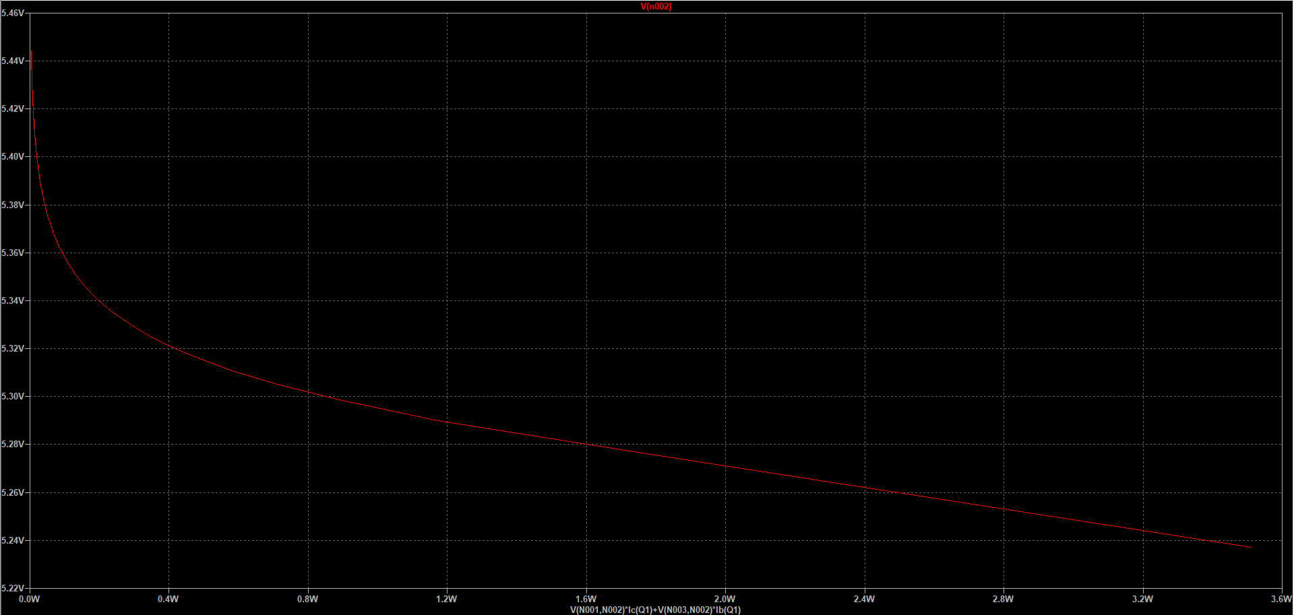

1. **Stabilizator LM7805**

Model:

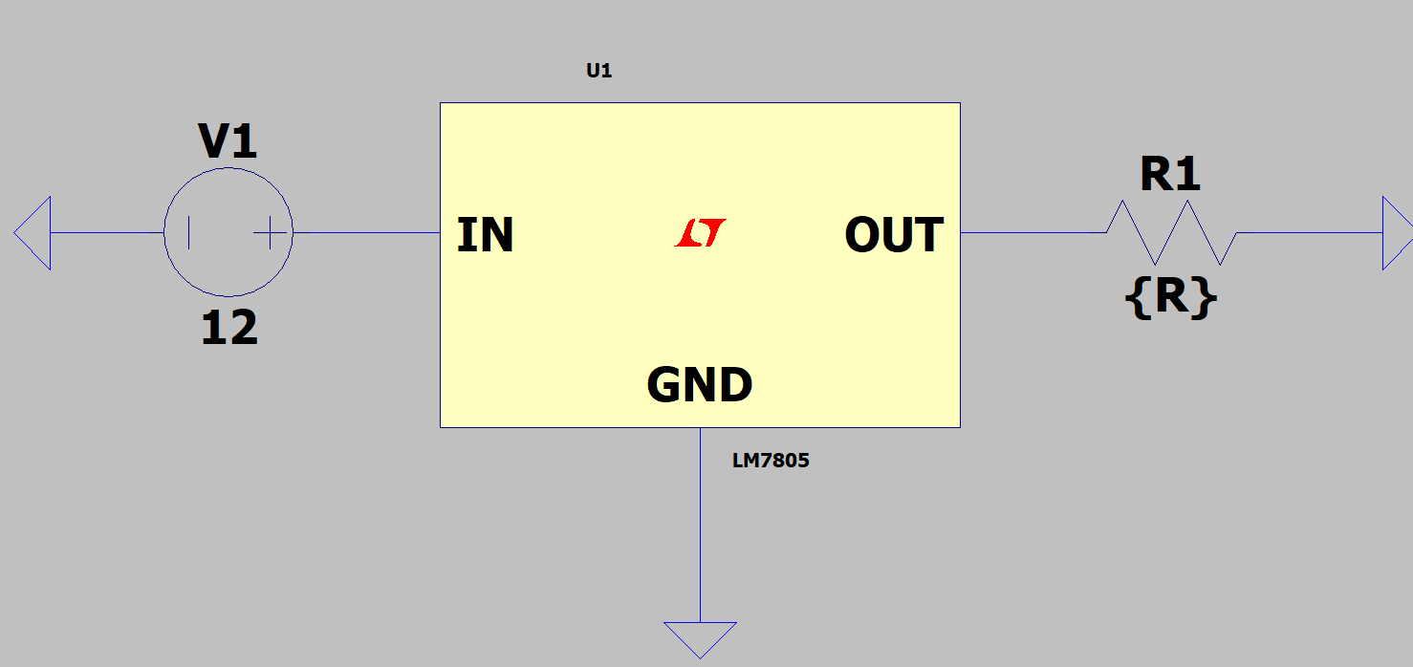

Charakterystyki:

Uwy(Robc):

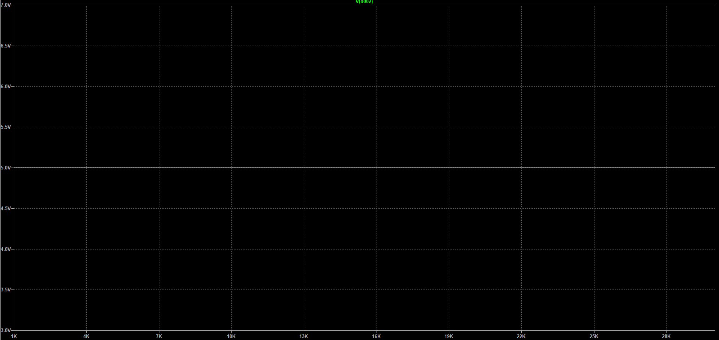

Uwy(Iobc):

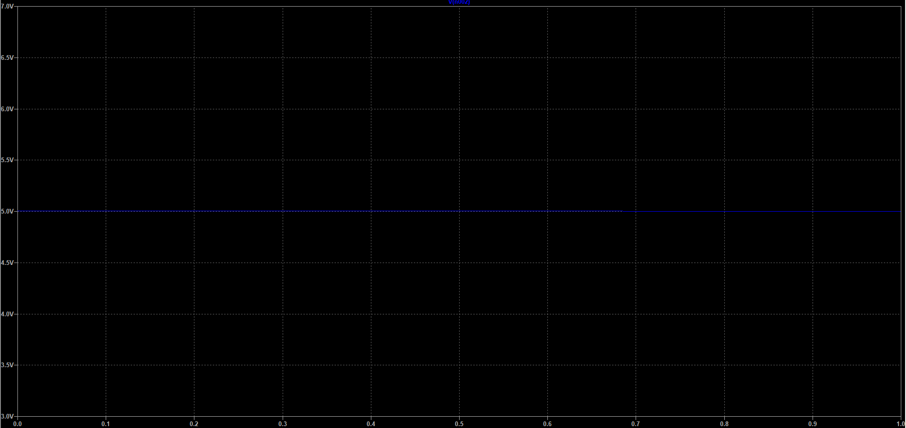

Uwy(Pdiss):

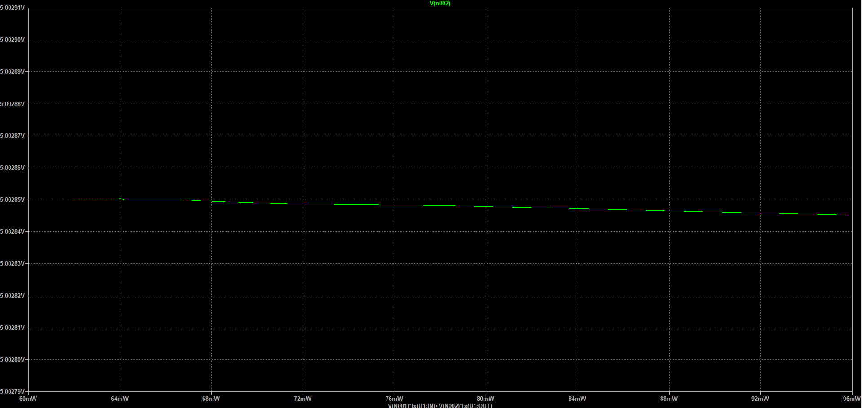

1. **Wnioski**

Stabilizator jako dzielnik napięcia nie jest efektywny ponieważ dużo napięcia odkłada się na rezystorze R2 co powoduje duże straty energii w cieple. Dioda zenera ogranicza straty, następnie rozbudowanie układu o dodatkowy tranzystor pozwala na stabilizacje przy większym prądzie.

Najlepsze rezultaty otrzymujemy od stabilizatora LM78xx, jest on prosty w obsłudze i daje nam stałe napięcie niezależnie od obciążenia lub mocy wydzielanej.